**TRƯỜNG ĐẠI HỌC GIAO THÔNG VẬN TẢI**

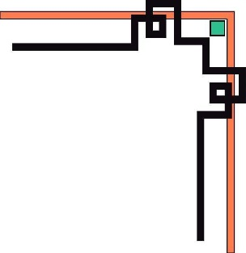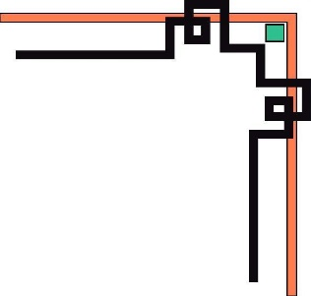

**KHOA CÔNG NGHỆ THÔNG TIN**

****

**MÔN: CHUYÊN ĐỀ CÔNG NGHỆ PHẦN MỀM**

**BÁO CÁO ĐỀ TÀI:**

**WEBSITE QUẢN LÝ TÀI CHÍNH CÁ NHÂN**

**Giảng viên hướng dẫn: Nguyễn Trọng Phúc**

**Danh sách sinh viên thực hiện:**

|  |  |  |
| --- | --- | --- |
| **STT** | **Họ và tên** | **Mã sinh viên** |
| **1** | Nguyễn Thị Ngũ | 191200758 |
| **2** | Ngô Trung Hiếu | 191213136 |
| **3** | Bùi Văn Hùng | 191202050 |
| **4** | Nguyễn Quang Hiệp | 191202233 |

**Hà Nội - 2022**

## 

**MỤC LỤC**

[**LỜI MỞ ĐẦU** 3](#_Toc118454042)

[**CHƯƠNG I: TỔNG QUAN ĐỀ TÀI** 4](#_Toc118454043)

[**1.1** **Tổng quan đề tài.** 4](#_Toc118454044)

[**1.1.1** **Đặt vấn đề** 4](#_Toc118454045)

[**1.1.2** **Mục tiêu đề tài** 4](#_Toc118454046)

[**1.1.3 Phạm vi đề tài** 4](#_Toc118454047)

[**1.1.4** **Đối tượng nghiên cứu và phạm vi hệ thống.** 4](#_Toc118454048)

[**1.1.5** **Khảo sát** 5](#_Toc118454049)

[**1.2** **Tổng quan công nghệ** 9](#_Toc118454050)

[**1.2.1 Ngôn ngữ Java** 9](#_Toc118454051)

[**1.2.1.1 Lịch sử hình thành** 9](#_Toc118454052)

[**1.2.1.2 Java là gì ?** 9](#_Toc118454053)

[**1.2.1.3 Đặc điểm** 9](#_Toc118454054)

[**1.2.2** **Hệ quản trị cơ sở dữ liệu MySQL** 10](#_Toc118454055)

[**1.2.2.1** **Tổng quan cơ sở dữ liệu MySQL** 10](#_Toc118454056)

[**1.2.2.2 Đặc điểm** 10](#_Toc118454057)

[**1.2.2.3 Những lợi ích khi sử dụng hệ quản trị cơ sở dữ liệu MySQL** 11](#_Toc118454058)

[**1.2.3** **Spring boot** 12](#_Toc118454059)

[**1.2.3.1** **Spring boot là gì?** 12](#_Toc118454060)

[**Vì sao sử dụng Spring Boot?** 13](#_Toc118454061)

[**1.2.3.2** **Một vài ưu điểm của Spring boot** 13](#_Toc118454062)

[**1.2.4** **Angular** 13](#_Toc118454063)

[**1.2.4.1** **Angular là gì?** 13](#_Toc118454064)

[**1.2.4.2** **Ưu điểm của Angular** 14](#_Toc118454065)

[**CHƯƠNG 2: PHÂN TÍCH THIẾT KẾ HỆ THỐNG** 15](#_Toc118454066)

[**2.1 Mô tả tổng quan hệ thống** 15](#_Toc118454067)

[**2.2 Phân tích chức năng của hệ thống** 16](#_Toc118454068)

[***2.2.1 Xác thực người dùng*** 16](#_Toc118454069)

[***2.2.2 Chức năng thống kê tài sản (theo thời gian)*** 17](#_Toc118454070)

[***2.2.3 Chức năng thiết lập danh mục chi tiêu*** 18](#_Toc118454071)

[***2.2.4 Chức năng thiết lập hạn mức chi tiêu*** 19](#_Toc118454072)

[***2.2.5 Chức năng thiết lập chi tiêu (theo thời gian)*** 20](#_Toc118454073)

[**2.3 Thiết kế cơ sở dữ liệu** 21](#_Toc118454074)

[**2.3.1 Mô hình thực thể liên kết** 21](#_Toc118454075)

[**2.3.2 Thiết kế chi tiết các bảng** 21](#_Toc118454076)

[**2.4. Sơ đồ sequence diagram** 25](#_Toc118454077)

[**CHƯƠNG 3: CÀI ĐẶT CHƯƠNG TRÌNH** 31](#_Toc118454078)

[**Cài đặt** 31](#_Toc118454079)

[**KẾT LUẬN** 34](#_Toc118454080)

[**TÀI LIỆU THAM KHẢO** 34](#_Toc118454081)

# **LỜI MỞ ĐẦU**

Những năm gần đây, khoa học công nghệ phát triển nhanh như vũ bão, đặc biệt là lĩnh vực công nghệ thông tin. Có thể nói, công nghệ thông tin đã len lỏi vào hầu hết tất cả mọi lĩnh vực trong cuộc sống của chúng ta. Trong đó, công nghệ phần mềm luôn luôn đóng vai trò tiên phong, dẫn đầu trong quá trình đó. Các phần mềm đã đang và sẽ được ứng dụng ngày càng nhiều trong công việc cũng như cuộc sống thường ngày của con người. Nắm bắt được xu hướng đó, trong khuôn khổ nội dung của chương trình học học phần “*Chuyên đề công nghệ phần mềm*”, nhóm chúng em đã quyết định tìm hiểu và thiết kế một website đơn giản và gần gũi với thực tế: “Website quản lí chi tiêu cá nhân”

Qua quá trình tìm hiểu và xây dựng phần mềm trên thực tế, cùng với những kiến thực được học trên giảng đường, chúng em mới thực sự cảm nhận được những khó khăn khi xây dựng và phát triển một phần mềm hoàn chỉnh. Để có thể xây dựng được một phần mềm hoàn thiện, không chỉ đơn thuần là lập trình, mà còn rất nhiều công việc khác cần phải thực hiện.

Website này được nhóm em xây dựng giúp mỗi cá nhân có thể quản lí chi tiêu cho bản thân mình, ghi chép các khoản thu chi trở nên thuận tiện và dễ dàng hơn. Dựa trên thói quen tiêu dùng của bản thân, mỗi người có thể tự xây dựng kế hoạch chi tiêu, giữ cho các khoản chi luôn trong tầm kiểm soát. Từ những ghi chép các khoản thu chi hàng ngày, phần mềm tự động tạo ra các biểu đồ thống kê dễ nhìn, dễ hiểu để ta dễ dàng theo dõi được mức độ chi tiêu hàng tháng và có điều chỉnh phù hợp. Từ đó giúp cá nhân chi tiêu hiệu quả hơn. Website mà nhóm em xây dựng nên không thể tránh khỏi những hạn chế và thiếu sót, kính mong thầy giáo và các bạn bổ sung, góp ý để phần mềm ngày càng hoàn thiện và thực sự hữu ích với người sử dụng.

# **CHƯƠNG I: TỔNG QUAN ĐỀ TÀI**

* 1. **Tổng quan đề tài.**
     1. **Đặt vấn đề**

Tài chính cá nhân theo các hiểu đơn giản nhất chính là ứng dụng các nguyên tắc tài chính vào việc tiền bạc của các nhân. Tài chính cá nhân sẽ liên quan đến các vấn đề thường gặp như: chi tiêu, thu nhập, đầu tư, tiết kiệm, …. Hoặc bạn có thể hiểu tài chính cá nhân là sử dụng dòng tiền của bạn sao cho hợp lý, hiệu quả nhất. Nó vừa giúp bạn sống thoải mái lại tránh gặp những rủi ro không đáng có từ cuộc sống thường ngày.

Một khi bạn quản lý tốt tài chính của mình từ việc kiểm soát chi tiêu đến kiểm soát vốn và các kênh đầu tư, đồng thời hạn chế tối giảm các rủi ro có thể gặp phải trong cuộc sống thì bạn sẽ có một cuộc sống thảnh thơi không lo áp lực tài chính.

Những lợi ích của quản lý tài chính cá nhân:

* Hiểu hơn về tiền của mình.
* Đảm bảo tài chính ổn định.
* Dễ dàng lập các mục tiêu tài chính cá nhân.
* Chủ động tài chính trong mọi trường hợp.
* Quản lý và hạn chế được các khoản nợ.
* Gia tăng tài sản của bản thân.
* Nâng cao mức sống của bản thân.

Thói quen quản lý chi tiêu sẽ đem lại lợi ích to lớn, giúp bạn có thêm nguồn lực linh hoạt để thực hiện các dự định khác trong tương lai. “Quản lý tài chính thông minh là con đường giúp bạn đến với tự do tài chính và xây dựng được tài chính cá nhân vững mạnh trong tương lai”

Về lâu dài, thói quen kiểm soát nhu cầu chi tiêu cá nhân có thể tạo ra một khoản tích lũy kha khá. Do đó, chúng tôi sẽ giới thiệu tới bạn đọc một số hình thức quản lý chi tiêu cá nhân và các cách hữu ích giúp bạn tăng mức tiết kiệm.

## **1.1.2** **Mục tiêu đề tài**

- Đề tài được thực hiện nhằm tạo ra ứng dụng cho phép các cá nhân có thể quản lí tài chính của bản thân một cách hợp lí và thuận tiện.

- Thực hiện đề tài nhằm: tìm hiểu và áp dụng các công nghệ Java, Spring boot, MySQL, Angular để làm một Web Service.

**1.1.3 Phạm vi đề tài**

- Ứng dụng được thiết kế nhằm đáp ứng nhu cầu quản lí tài chính, chi tiêu của từng cá nhân.

* + 1. **Đối tượng nghiên cứu và phạm vi hệ thống.**

**\* Đối tượng**

- Công cụ sử dụng, MySQL Workbench, Angular, IntelliJ

- Ngôn ngữ lập trình: html, css, js, java.

- Framework và library: Spring boot.

\***Phạm vi**

**-** Đề tài chỉ dung lại ở phạm vi xây dựng ứng dụng trên nền tảng Web Service

* + 1. **Khảo sát**

1. Money Lover

Đây là một ứng dụng tài chính được nhiều người tin dùng, đạt Giải Nhất trong cuộc thi Nhân tài đất Việt và lọt Top 5 ứng dụng tốt nhất trên Android, Google I/O 2017.

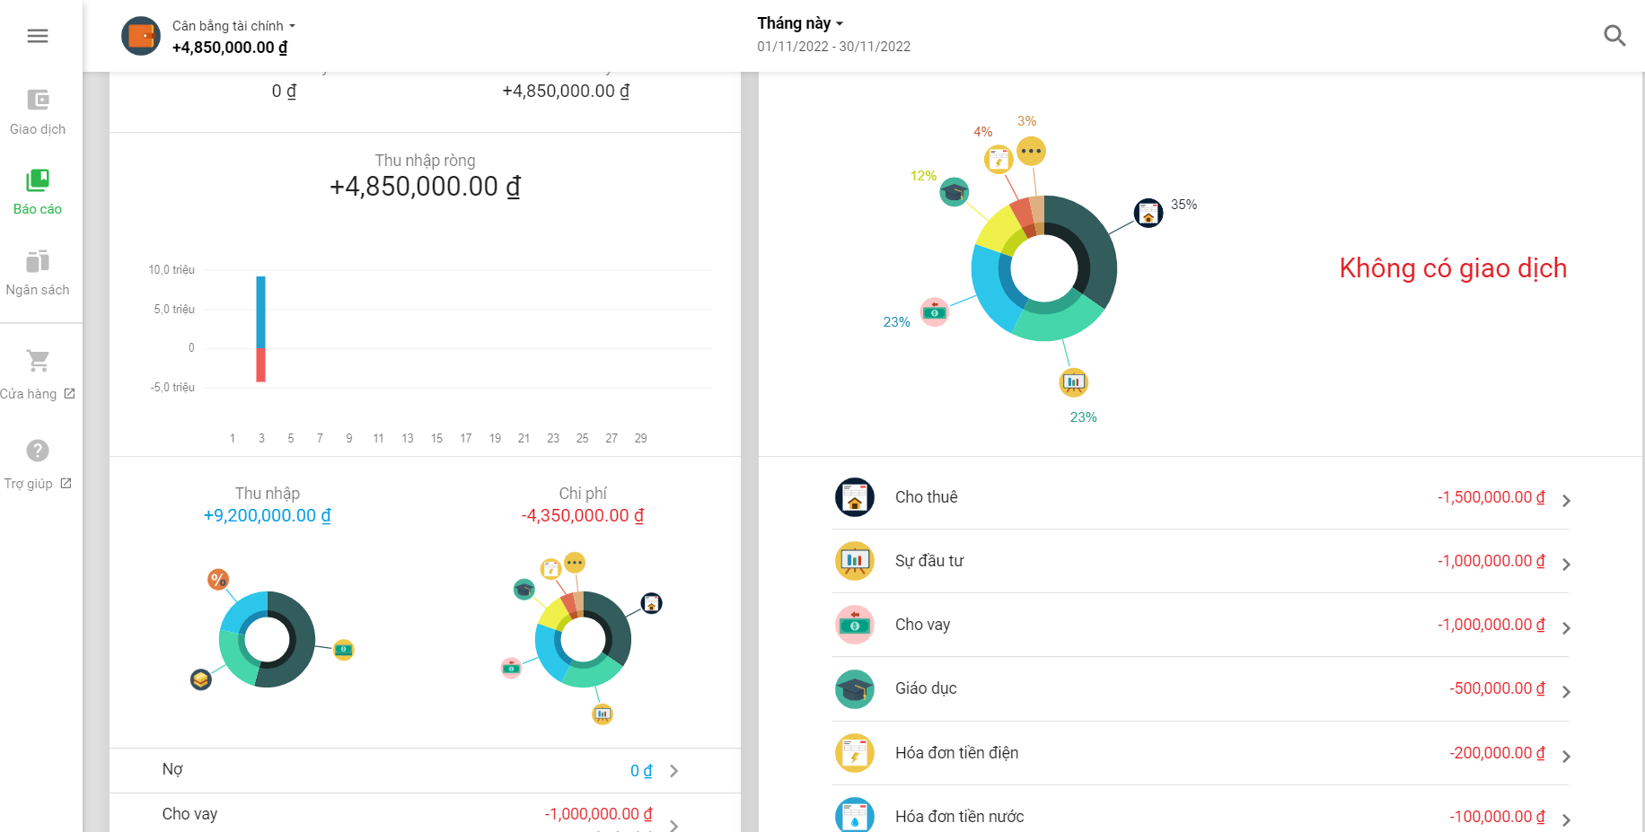

*Giao diện website Money Lover*

Money Lover đem đến cho người dùng các công cụ quản lý, theo dõi chi tiêu đơn giản nhưng hiệu quả theo ngày, tuần, tháng, quý, năm. Cùng với đó, ứng dụng còn liên kết với hơn 20 ngân hàng trong nước, giúp bạn dễ dàng theo dõi biến động số dư và các giao dịch trên tài khoản của mình. Từ đó đề ra kế hoạch chi tiêu hợp lý hơn.

Một số tính năng chính của ứng dụng Money Lover:

* Theo dõi các khoản chi tiêu, thu nhập, hoá đơn hàng ngày.
* Dễ dàng lập các kế hoạch chi tiêu trong tuần, tháng.
* Liên kết Money Lover với tài khoản của hơn 25 ngân hàng ở Việt Nam, độ bảo mật cao.
* Xem báo cáo tình hình tài chính qua hình ảnh giúp dễ nắm bắt thông tin.
* Tính năng nhắc nhở thanh toán hóa đơn tiền điện, tiền nước.

\*Ưu điểm:

* Ứng dụng hoạt động trên tất cả các thiết bị.
* Liên kết với các tài khoản ngân hàng.
* Phân tách các mục rõ ràng, hợp lý.
* Tự nhắc nhở các khoản thu định kỳ
* Quét hoá đơn tiện lợi.

\* Nhược điểm:

* Cần nâng cấp lên tài khoản Premium để sử dụng những tiện ích đặc biệt.
* Chi phí nâng cấp tài khoản cao.

**2. Spendee**

Spendee chính là sự lựa chọn không hề kém cạnh Money Lover khi ứng dụng này sở hữu giao diện vô cùng bắt mắt, đầy màu sắc. Ứng dụng cung cấp cho bạn các công cụ để theo dõi chi tiêu hàng ngày, phân chia các khoản như chi tiêu cá nhân, chi tiêu gia đình, chi tiêu các dịp lễ hội,...

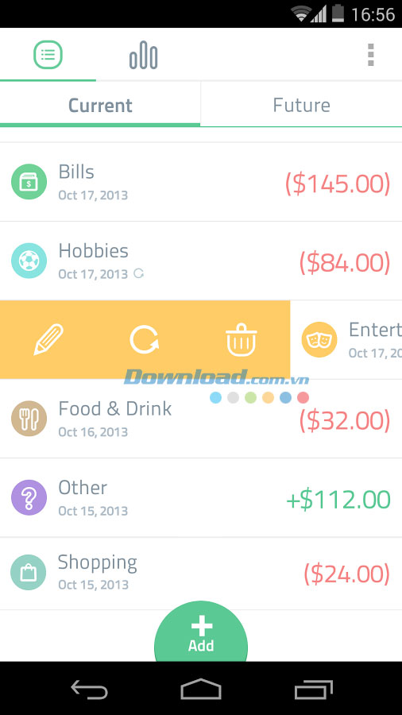

*Giao diện ứng dụng Spendee*

Từ đó đưa cho bạn cái nhìn tổng quan hơn về các khoản thu chi trong ngày, tuần, tháng. Việc chi tiêu sẽ được kiểm soát và tối ưu hơn, giúp bạn tiết kiệm được những khoản chi không đáng có.

Một số tính năng chính của ứng dụng Spendee:

* Theo dõi chi phí cá nhân thủ công hoặc đồng bộ an toàn với tài khoản ngân hàng.
* Dễ dàng đặt mục tiêu ngân sách, kê chi phí và tiết kiệm.
* Đồ thị thu-chi đẹp mắt.
* Lập kế hoạch ngân sách cho cả gia đình.
* Chia sẻ ví với bạn bè và gia đình.
* Tùy biến ví với nhiều loại tiền tệ, cho nhiều mục đích: du lịch, hiếu hỷ, mua xe,...

\* Ưu điểm:

* Theo dõi chi phí cá nhân đồng bộ với tài khoản ngân hàng.
* Biểu đồ thu chi dễ theo dõi.
* Chia sẻ được với gia đình.
* Xuất dữ liệu ra các file CSV, Excel, …

\* Nhược điểm:

* Bị giới hạn liên kết với một số tài khoản ngân hàng.
* Phí nâng cấp tài khoản premium cao..
* Danh mục liệt kê chi phí chưa được rõ ràng.

**3. MISA Money Keeper (MISA)**

MISA được xem như sổ quản lý chi tiêu gia đình trên điện thoại, vô cùng tiện lợi cho mọi người bởi giao diện bằng tiếng Việt, đơn giản, dễ sử dụng. MISA cho phép người dùng ghi chép lại các hoạt động thu/chi, vay/nợ để nhắc nhở người dùng cân nhắc về các khoản đầu tư, thanh toán sao cho đúng hạn, hợp lý.

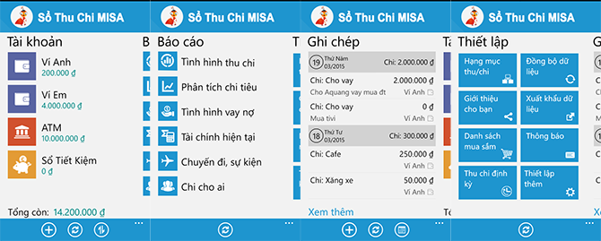

*Giao diện ứng dụng Misa Money Keeper*

Ngoài ra, ứng dụng còn giúp người dùng dễ dàng theo dõi, phân chia các khoản tiền ra/vào rõ ràng, rành mạch nhờ vào các biểu đồ trực quan, khoa học. Từ đó, có sự so sánh các mức thu/chi qua từng tháng, quý, năm.

Một số tính năng chính của ứng dụng MISA:

* Cho phép người dùng ghi chép lại đầy đủ những khoản thu/chi một cách nhanh chóng và tiện lợi.
* Tổng hợp các khoản chi tiêu theo từng sự kiện, dự án cụ thể.
* Theo dõi hoạt động vay/nợ của người dùng để nhắc nhở người dùng những mốc cần thanh toán sao cho đúng và đủ khi đến kỳ hạn.
* Có thể ghi chép, quy đổi lượng tiền luân chuyển giữa các tài khoản, quy đổi tỷ giá giữa các loại tiền tệ.
* Báo cáo bằng biểu đồ, phân tích chi tiêu rõ ràng và ngay lập tức.

\* Ưu điểm:

* Ứng dụng miễn phí.
* Hỗ trợ tiếng Việt và tiếng Anh.
* Tìm kiếm các khoản tiền dễ dàng theo từ khoá
* Đáng tin vậy và bảo mật.
* Đồng bộ trên nhiều thiết bị..
* Không lo bị mất dữ liệu.

\* Nhược điểm:

* Lỗi đồng bộ giữa 2 thiết bị.
* Chưa có trên nền tảng website.
* Giới hạn só lượng tài khoản và buộc phải nâng cấp tài khoản premium.
* Hiển thị nhiều quảng cáo.

**4. Pocket Guard**

Pocket Guard là một ứng dụng quản lý chi tiêu quốc tế giúp bạn giám sát dòng tiền, số dư ngân hàng với độ bảo mật cao khi kết hợp mã hóa SSL 256 bit và mã PIN 4 số. Các dữ liệu được thể hiện bằng biểu đồ trực quan, giúp bạn dễ dàng theo dõi thu chi hợp lý hơn.

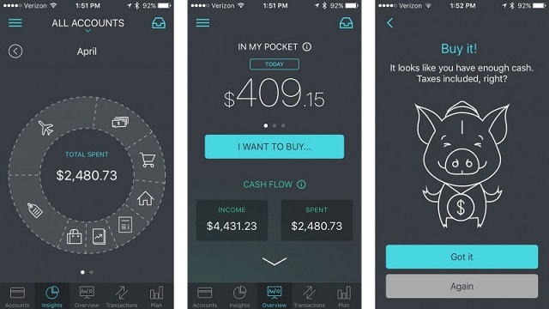

*Giao diện ứng dụng Pocket Guard*

Một số tính năng chính của ứng dụng Pocket Guard:

* Ghi chép, tính toán thu chi hàng ngày.
* Theo dõi dòng tiền, biến động số dư tài khoản.
* Nhắc nhở hóa đơn mỗi khi có lịch.
* Độ bảo mật cao

\* Ưu điểm:

* Bảo mật cao.
* Tự động nhắc hoá đơn thông minh.
* Kiểm soát số dư khả dụng sau mỗi chi tiêu.
* Theo dõi tiến trình của người sử dụng.

\* Nhược điểm:

* Chưa hỗ trợ tiếng Việt.

**KẾT LUẬN:**

Hệ thống quản lý tài chính cá nhân là một công cụ vô cùng hữu ích đối với người dùng, cho phép người dùng ghi chép các khoản chi tiêu, kiểm soát tốt tài chính. Hệ thống quản lý tài chính cá nhân sẽ hỗ trợ người sử dụng đề ra các chiến lược tiết kiệm hiệu quả, kiểm soát dòng tiền thông minh, đảm bảo tài chính ổn định, quản lý hạn chế các khoản nợ, dễ dàng lập các mục tiêu tài chính, ….

Người sử dụng (khách hàng): khi khách hàng đăng nhập vào trang web thì các thông tin của khách hàng như họ tên, số điện thoại, địa chỉ,… sẽ được lưu lại để đưa ra các phân tích, đánh giá, chiến lược tài chính cho khách hàng. Ngoài ra khách hàng cũng có thể tự đặt các mục tiêu,các chiến lược tài chính cho bản thân và hệ thống sẽ cùng lúc hỗ trợ người dùng một cách hiệu quả nhất để người sử dụng đạt được mục tiêu mà mình đặt ra.

Từ những khảo sát trên, có thể rút ra các yêu cầu mà hệ thống cần phải đáp ứng:

* Có các chức năng xác định nguồn ngân sách, tự động ghi nhớ - nhắc nhở các khoản vay nợ, hỗ trợ đưa ra các gợi ý đầu tư-tiết kiệm, quét hoá đơn, sử dụng được trên nhiều thiết bị.
* Đặc quyền quản lý chức năng: quản lý danh mục, báo cáo tài chính, ….
* Giao diện hệ thống thân thiện, hài hoà với người dùng.
* Giao dễ sử dụng với người dùng.

## **Tổng quan công nghệ**

## **1.2.1 Ngôn ngữ Java**

### **1.2.1.1 Lịch sử hình thành**

Ngôn ngữ lập trình Java ban đầu được phát triển bởi Sun Microsystems do James Gosling khởi xướng và phát hành vào năm 1995 (Java 1.0 [J2SE]). Tại thời điểm này phiên bản được sử dụng nhiều nhất là 8. Với ưu thế về đa nền tảng (multi platform) Java càng lúc càng được ứng dụng rộng rãi trên nhiều thiết bị từ máy tính đến mobile và nhiều thiết bị phần cứng khác…

### **1.2.1.2 Java là gì ?**

Là một ngôn ngữ lập trình hướng đối tượng (OOP) và dựa trên các lớp (class). Khác với phần lớn ngôn ngữ lập trình thông thường, thay vì biên dịch mã nguồn thành mã máy hoặc thông dịch mã nguồn khi chạy, Java được thiết kế để biên dịch mã nguồn thành bytecode, bytecode sau đó sẽ được môi trường thực thi (runtime environment) chạy.

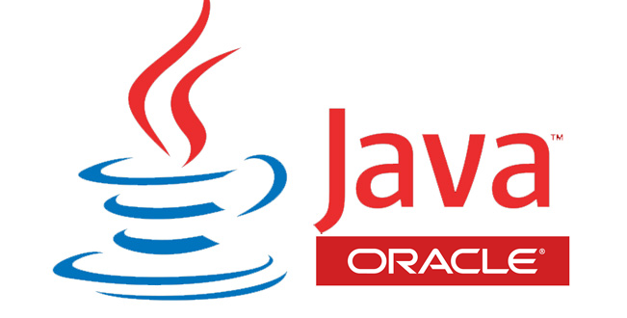

*Hình 1.1 Tổng quan về java*

### **1.2.1.3 Đặc điểm**

**-** Java là ngôn ngữ lập trình hướng đối tượng nên nó cũng có bốn đặc điểm trung của các ngôn ngữ hướng đối tượng.

+ Tính trừu tượng (Abstraction): là tiến trình xác định và nhóm các thuộc tính. Các hành động liên quan đến một thực thể đặc thù, xét trong mối tương quan với ứng dụng đang phát triển.

+ Tính đa hình (Polymorphism): cho phép một phương thức có các tác động khác nhau trên nhiều loại đối tượng khác nhau. Với tính đa hình, nếu cùng một phương thức ứng dụng cho các đối tượng thuộc các lớp khác nhau thì nó đưa đến những kết quả khác nhau. Bản chất của sự việc chính là phương thức này bao gồm cùng một số lượng các tham số.

+ Tính kế thừa (Inheritance): Điều này cho phép các đối tượng chia sẻ hay mở rộng các đặc tính sẵn có mà không phải tiến hành định nghĩa lại.

+ Tính đóng gói (Encapsulation): là tiến trình che giấu việc thực thi những chi tiết của đối tượng với người sử dụng đối tượng với sử dụng đối tượng ấy.

- Bên cạnh đó java còn có một số đặc tính khác:

+ Độc lập nền (Write, Once, Run Anywhere): không.

+ Bảo mật: Java hỗ trợ bảo mật rất tốt bởi các thuật toán mã hoá như mã hoá một chiều (Oneway hasing) hoặc mã hoá công cộng (public key) …

+ Đa luồng: với tính đa năng luồng Java có thể viết chương trình có thể thực thi nhiều task cùng lúc. Tính năng này thường được sử dụng rất nhiều trong lập trình game.

+ Hiệu suất cao nhờ vào trình thu gom rác (garbage collection), giải phóng bộ nhớ đối với các đối tượng không được dùng đến.

+ Linh hoạt: Java được xem là linh hoạt hơn C/C++ vì nó được thiết kế thích ứng với nhiều môi trường phát triển.

* + 1. **Hệ quản trị cơ sở dữ liệu MySQL**
       1. **Tổng quan cơ sở dữ liệu MySQL**

- Hệ quản trị cơ sở dữ liệu MySQL được hiểu như là chương trình dùng để quản lý hệ thống cơ sở dữ liệu, trong đó, cơ sở dữ liệu là một hệ thống lưu trữ thông tin được sắp xếp rõ ràng, phân lớp ngăn nắp. Nó giúp bạn có thể truy cập dữ liệu một cách thuận lợi và nhanh chóng nhất. Vì hỗ trợ đa số các ngôn ngữ lập trình trên MySQL chính là hệ quản trị cơ sở dữ liệu tự do nguồn mở phổ biến nhất trên thế giới. Hiện MySQL đang được các nhà phát triển rất ưa chuộng trong quá trình phát triển ứng dụng.

- MySQL là cơ sở dữ liệu tốc độ cao, ổn định hoạt động trên nhiều hệ điều hành, cung cấp một hệ thống lớn các hàm tiện ích rất mạnh. Đặc biệt, hệ quản trị cơ sở dữ liệu MySQL hoàn toàn miễn phí nên người dung có thể thoải mái tải về từ trang chủ. MySQL được sử dụng cho việc hỗ trợ PHP, Perl và nhiều ngôn ngữ khác. Là nơi lưu trữ những thông tin trên các trang web viết bằng framework PHP hay Perl …

### **1.2.2.2 Đặc điểm**

- Hệ quản trị cơ sở dữ liệu MySQL chính là một trong những phần mềm quản trị CSDL dạng server based, hệ gần giống với SQL server of Microsoft.

- MySQL là phần mềm quản lý dữ liệu thông quan CSDL và mỗi một CSDL đều có bảng quan hệ chữa dữ liệu riêng biệt.

- MySQL có cơ chế quản lý sử dụng riêng giúp cho người sử dụng đều có thể quản lý cùng lúc một hay nhiều CSDL khác nhau. Và mỗi người dùng đều có thể quản lý cùng lúc một hay nhiều CSDL khác nhau. Và mỗi người dùng đều có 1 username và password để truy xuất đến CSDL. Khi truy vấn đến CSDL của MySQL, bạn phải cung cấp tài khoản và mật khẩu có quyền sử dụng cơ sở dữ liệu đó.

### **1.2.2.3 Những lợi ích khi sử dụng hệ quản trị cơ sở dữ liệu MySQL**

**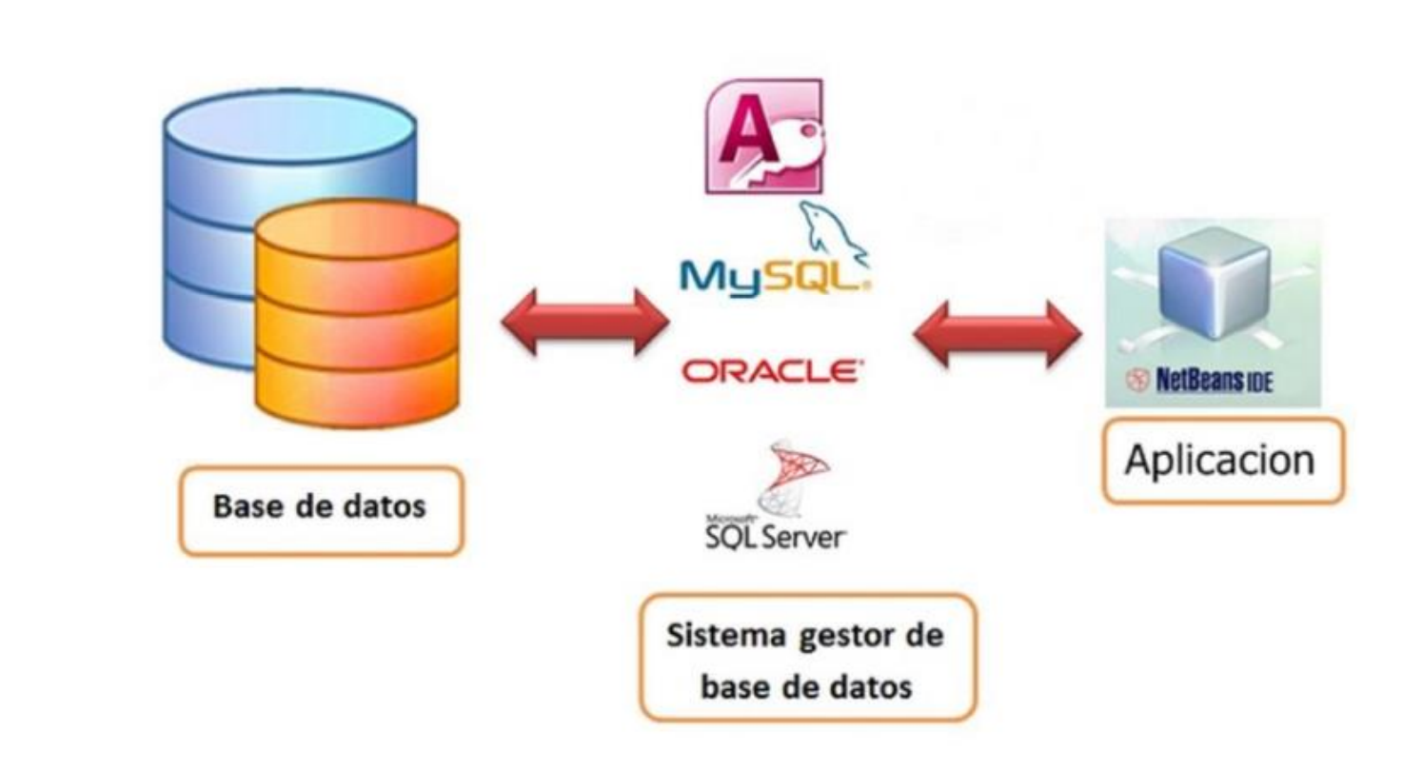**

*Hình 1.2 Tổng quan về MySQL*

**- Hiệu năng sử dụng cao**

Hầu hết, hệ quản trị cơ sở dữ liệu MySQL đang được các nhà phát triển rất ưa chuộng trong quá trình phát triển ứng dụng và họ đánh giá rất cao ở hiệu năng sử dụng của MySQL. Với kiến trúc storage-engine, MySQL đặc trưng cho các ứng dụng chuyên biệt, đặc biệt là đối với những trang web có dung lượng lớn, phục vụ hàng triệu khách hàng hoặc đối với những hệ thống xử lý giao dịch tốc độ cao thì MySQL đều cùng có thể đáp ứng được những khả năng xử lý khắt khe của mọi hệ thống. Đặc biệt, với những tiện ích tải tốc độ cao, cơ chế xử lý nâng cao cùng bộ nhớ cache. MySQL đưa ra tất cả những tính năng cần có, đây là giải pháp hoàn hảo nhất ngay cả đối với những hệ thống doanh nghiệp khó tính nhất hiện nay.

**- MySQL hỗ trợ giao dịch mạnh mẽ**

Hệ quản trị cơ sở dữ liệu MySQL không những mang lại hiệu năng sử dụng cao mà nó còn đưa ra một trong số nhưng engine giao dịch cơ sở dữ liệu tốt nhất trên thị trường hiện nay. Tính năng này bao gồm: Khoá mức dòng không hạn chế; hỗ trợ giao dịch ACID hoàn thiện; khả năng giao dịch được phân loại và hỗ trợ giao dịch đa dạng mà người đọc không cản chở cho người viết và ngược lại. Với MySQL, dữ liệu sẽ được đảm bảo trong suốt quá trình server có hiệu lực. Các mức giao dịch độc lập sẽ được chuyên môn hoá, nếu phát hiện có lỗi khoá chết ngay tức thì.

**- Tốc độ nhanh**

Đánh giá chung của các nhà phát triển, tất cả họ đều cho rằng hệ quản trị cơ sở dữ liệu MySQL là cơ sở dữ liệu nhanh nhất. Đây là nơi để cho các website có thể trao đổi thường xuyên các dữ liệu bởi nó có engine xử lý tốc độ cao. Khả năng chèn dữ liệu cực nhanh và hỗ trợ mạnh mẽ các chức năng chuyên dụng cho trang web. Các tính năng này cũng được sử dụng cho môi trường lưu trữ dữ liệu mà hệ quản trị này tăng cường đến hàng terabyte cho các server đơn. Ngoài ra còn có những tính năng khác như: chỉ số băm, bảng nhớ chính, bảng lưu trữ và cây B được gói lại để giúp giảm các yêu cầu lưu trữ tối đa đến 80%. Với tốc độ nhanh, thật không thể phủ nhận hệ quản trị cơ sở dữ liệu MySQL là sự lựa chọn tốt nhất cho cả ứng dụng web cũng như các ứng dụng của doanh nghiệp.

**- Hỗ trợ ngôn ngữ truy vấn**

MySQL hệ quản trị cơ sở dữ liệu là ngôn ngữ của sự lựa chọn cho tất cả các hệ thống cơ sở dữ liệu hiện đại. Người dùng hoàn toàn có thể truy cập MySQL bằng cách sử dụng các ứng dụng mà hỗ trợ ODBC (một giao thức giao tiếp cơ sở dữ liệu được phát triển bởi Microsoft). Nhiều client có thể truy nhập đến server trong cùng một thời gian. Đặc biệt các client có thể sử dụng nhiều cơ sở dữ liệu một cách đồng thời. Bạn cũng có thể truy cập MySQL tương tác với khi sử dụng một vài giao diện để đưa vào các truy vấn và xem kết quả như: các dòng yêu cầu của khách hàng, các trình duyệt web …

**- Tính linh động cao**

MySQL có thể hoạt động trên tất cả các hệ điều hành, chạy được với mọi phần cứng từ các máy PC ở nhà cho đến các máy server. Máy chủ hệ quản trị cơ sở dữ liệu MySQL đáp ứng nhiều tính năng linh hoạt. Nó có sức chưa để xử lý các ứng dụng được nhưng sâu với 1MB dung lượng để chạy kho dữ liệu khổng lồ lên đến hàng terabytes thông tin. Tính chất mã nguồn mở của MySQL cho phép tuỳ biến theo ý muốn để thêm các yêu cầu phù hợp cho database server.

- **Mã nguồn mở tự do và hỗ trợ 24/7**

Băn khoăn của rất nhiều doanh nghiệp khi họ gặp khó khăn trong việc giao toàn bộ phần mềm cho một mã nguồn mở bởi khó có thể tìm được hỗ trợ hay bảo mật an toàn phục vụ một cách chuyên nghiệp. Những vấn để khó khăn này sẽ không còn nữa nếu sử dụng hệ quản trị cơ sở dữ liệu MySQL. Với MySQL, mọi sự cam kết đều rất rõ ràng, mọi sự cố đều được MySQL hỗ trợ. Cộng đồng MySQL rất có trách nghiệm. Họ thường trả lời các câu hỏi trên mailing list chỉ trong vài phút. Nếu lỗi xảy ra, các nhà phát triển sẽ đưa ra cách khắc phục nhanh nhất cho bạn và cách khắc phục đó sẽ ngay lập tức có sẵn trên internet.

**- Chi phí sở hữu thấp**

Hệ quản trị cơ sở dữ liệu MySQL cung cấp miễn phí cho hầu hết các việc sử dụng trong mọi tổ chức. Chính vì vậy, sử dụng MySQL cho các dự án, các doanh nghiệp đầu nhận thấy được sự tiết kiệm chi phí rất đáng kể. Người dùng của MySQL cũng không phải mất nhiều thời gian để sửa chữa hoặc vấn đề thời gian chết.

* + 1. **Spring boot**
       1. **Spring boot là gì?**



*Hình 1.3 Tổng quan về Spring boot*

[**Spring Boot**](https://spring.io/projects/spring-boot)là một Java framework được phát triển bởi Pivital Team dựa trên Java [framework](https://wiki.tino.org/framework-la-gi/" \t "_blank)mã nguồn mở để tạo ra các microservice, nhằm mục đích xây dựng các ứng dụng Spring độc lập một cách nhanh chóng và có khả năng thực thi ngay.

Sau khi sử dụng Spring Boot để lập trình ứng dụng Spring, có thể chạy ngay ứng dụng của mình mà không cần phải **config**quá nhiều.

## **Vì sao sử dụng Spring Boot?**

* Spring Boot sẽ tự động cấu hình gần như mọi thứ giúp tập trung vào việc code.
* Với một ứng dụng lớn, việc quản lý từng Microservice sẽ vô cùng phức tạp. Spring Boot sẽ giúp đơn giản hóa việc này.
* Annotation Based Configuration là tính năng đắc lực sẽ hỗ trợ tạo lập bean thay vì XML.

Servlet được nhúng sẵn trong Spring Boot,có thể bật và chạy Server Tomcat một cách dễ dàng.

* + - 1. **Một vài ưu điểm của Spring boot**
* Phát triển web một cách đơn giản và nhanh chóng.
* Config an toàn.
* Có thể hỗ trợ YAML.
* Có tình quản trị cao.
* Dễ dàng ứng dụng Spring và các sự kiện.
* Có thể cấu hình ở bên ngoài và tạo ra những tệp thuộc tính.
* Có tình bảo mật cao.
* Ghi log.
  + 1. **Angular**
       1. **Angular là gì?**

Angular là một JavaScript framework dùng để viết giao diện web (Front-end), được phát triển bởi Google. Angular giúp lập trình viên xây dựng các ứng dụng trang đơn (single-page application) bằng cách sử dụng HTML và TypeScript một cách nhanh hơn.

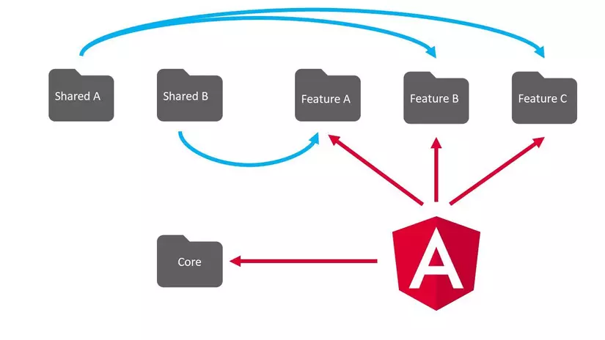

*Hình 1.4 Tổng quan về Angular*

**Đặc trưng của Angular**

* Phát triển dựa trên Javascript.
* Tạo các ứng dụng client-side theo mô hình MC.
* Khả năng tương thích cao khi tự động xử lý mã javascript để phù hợp với mỗi trình duyệt.
* Mã nguồn mở, miễn phí hoàn toàn và sử dụng rộng rãi.
  + - 1. **Ưu điểm của Angular**
* Dễ dàng tạo ra các Single Page Application.
* Mang lại cảm giác linh hoạt, thân thiện khi cung cấp khả năng data binding với HTML.
* Dễ dàng Unit test.
* Tái sử dụng component một cách dễ dàng.
* Tiết kiệm thời gian viết code và tích hợp nhiều chức năng hơn.
* Chạy được trên nhiều loại trình duyệt.

# **CHƯƠNG 2: PHÂN TÍCH THIẾT KẾ HỆ THỐNG**

## **2.1 Mô tả tổng quan hệ thống**

**\* Các chức năng của người sử dụng**

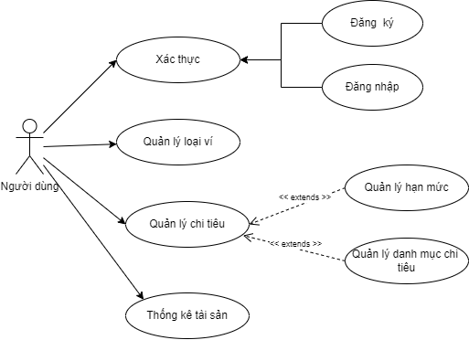

*Sơ đồ 1: Use Case các chức năng của người sử dụng*

|  |  |  |
| --- | --- | --- |
| Mục | Chức năng | Mô tả |
| 1 | Xác thực | Người dùng đăng nhập vào hệ thống bằng tài khoản đã đăng ký với hệ thống. |
| 2 | Quản lý ví | Người dùng tạo các loại ví các khác nhau để quản lý các tài khoản khác nhau như: Vietinbank, VPBank,... |
| 3 | Quản lý chi tiêu | Người dùng tự thiết lập các danh mục chi tiêu, hạn mức và các khoản chi tiêu hoặc có thể thiết lập theo gợi ý từ hệ thống. |
| 4 | Thống kê tài sản | Hệ thống sẽ thống kê các nguồn tài sản, dòng tiền của người dùng, có thể hiển thị dưới dạng báo cáo hoặc biểu đồ trực quan để người dùng có thể dễ theo dõi. |

## **2.2 Phân tích chức năng của hệ thống**

### ***2.2.1 Xác thực người dùng***

**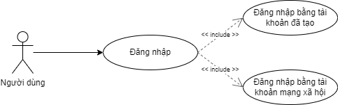**

|  |  |  |
| --- | --- | --- |
| **Mô tả** | | Chức năng này cho phép người sử dụng đăng ký/đăng nhập tài khoản với username và password hoặc đăng ký/đăng nhập với các tài khoản mạng xã hội, email thông qua website. |
| **Tác nhân** | **Chính** | Người sử dụng |
| **Phụ** | website |
| **Tiền điều kiện** | | Người sử dụng đăng ký/đăng nhập vào hệ thống |
| **Hậu điều kiện** | **Thành công** | Đăng ký/đăng nhập thành công, truy cập vào trang web |
| **Lỗi** | Đăng ký/ đăng nhập thất bại. |
| **ĐẶC TẢ CHỨC NĂNG CHÍNH** | | |
| **Dòng sự kiện** | | |
| **Dòng sự kiện chính:**  Chức năng này bắt đầu khi người sử dụng muốn đăng ký/đăng nhập vào hệ thống   1. Người sử dụng truy cập vào trang đăng ký/đăng nhập. 2. Hệ thống hiển thị mẫu đăng ký/đăng nhập. 3. Khi chủ quán nhập đầy đủ thông tin, hệ thống kiểm tra:   - Dữ liệu nhập đã đủ và đúng định dạng chưa.  - Tài khoản được năng ký khi định dạng đúng hoặc tài khoản được đăng nhập khi tài khoản đã tồn tại trong hệ thống  **Dòng sự kiện nhánh:**  Khi người dùng đăng nhập không thành công.   1. Hệ thống báo đăng nhập không thành công do sai thông tin đăng nhập hoặc mật khẩu. 2. Người dùng đăng nhập lại thông tin yêu cầu. 3. Quay lại các bước của luồng sự kiện chính hoặc hủy bỏ việc đăng nhập, khi đó ca sử dụng kết thúc. | | |

### ***2.2.2 Chức năng thống kê tài sản (theo thời gian)***

**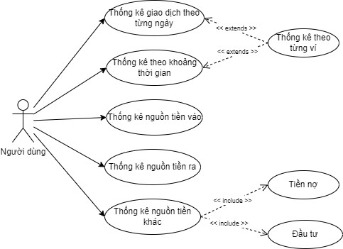**

|  |  |  |
| --- | --- | --- |
| **Mô tả** | | Chức năng này cho phép người dùng thống kê nguồn tiền vào-ra và các nguồn tiền khác theo thời gian. |
| **Tác nhân** | **Chính** | Người dùng |
| **Phụ** | Không có |
| **Tiền điều kiện** | | Người dùng đã đăng nhập thành công |
| **Hậu**  **điều**  **kiện** | **Thành công** | Người dùng có thể thống kê tài sản |
| **Phụ** | Không có |
| **ĐẶC TẢ CHỨC NĂNG CHÍNH** | | |
| **Dòng sự kiện** | | |
| **Dòng sự kiện chính:**  Chức năng này bắt đầu khi người dùng muốn thống kê tài sản.   1. Người dùng chọn chức năng Thống kê tài sản. 2. Hệ thống hiển thị số số dư đầu kỳ, cuối kỳ, tổng số tiền đã chi, khoản tiền nợ, đầu tư. 3. Khi người dùng chọn vào nguồn tiền nạp, cho hệ thống và các nguồn khác hệ thống sẽ thống kê từng khoản tiền theo từng danh mục và ngày. 4. Người dùng có thể chọn thống kê các nguồn tiền theo thời gian: ngày, tháng, năm. | | |
|

### ***2.2.3 Chức năng thiết lập danh mục chi tiêu***

**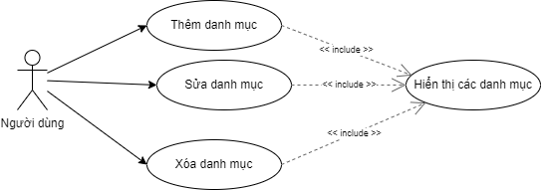**

|  |  |  |
| --- | --- | --- |
| **Mô tả** | | Chức năng này cho phép người dùng xem, cập nhật danh mục hệ thống. Giúp quản lý các danh mục dễ dàng |
| **Tác nhân** | **Chính** | Người dùng |
| **Phụ** | Không có |
| **Tiền điều kiện** | | Người dùng đã đăng nhập thành công |
| **Hậu**  **điều**  **kiện** | **Thành công** | Người dùng có thể cập nhật thông tin danh mục vào hệ thống |
| **Phụ** | Không có |
| **ĐẶC TẢ CHỨC NĂNG CHÍNH** | | |
| **Dòng sự kiện** | | |
| **Dòng sự kiện chính:**  Chức năng này bắt đầu khi người dùng muốn cập nhật danh mục.   1. Người dùng chọn chức năng Quản lý danh mục. 2. Hệ thống hiển thị danh sách danh mục hiện có.   **Dòng sự kiện khác:**   1. Thêm danh mục: Khi người dùng muốn thêm danh mục mới lên website. Người dùng chọn thêm sản phẩm. Hệ thống hiển thị giao diện nhập thông tin danh mục muốn thêm.Yêu cầu cần nhập các thông tin đầy đủ. Hệ thống kiểm tra các trường dữ liệu: Nếu thành công hệ thống đưa ra thông báo thành công và lưu thông tin vào danh sách sản phẩm, nếu không sẽ thực hiện luồng sự kiện A1. 2. Sửa thông tin danh mục: Người dùng chọn một danh mục cần sửa, nhập thông tin muốn thay đổi của danh mục đó. Hệ thống kiểm tra các trường dữ liệu: Nếu thành công hệ thống đưa ra thông báo thành công và lưu thông tin vào danh sách danh mục, nếu không sẽ thực hiện luồng sự kiện A1. 3. Xóa thông tin danh mục: Người dùng chọn một sản phẩm cần xóa. Hệ thống kiểm tra: Nếu không có ràng buộc, thực hiện bước tiếp theo. Ngược lại hủy xóa.   **Dòng sự kiện A1:**   1. Hệ thống báo lỗi. 2. Người dùng thực hiện nhập lại dữ liệu. 3. Quay lại bước kiểm tra của sự kiện phụ. | | |
|

### ***2.2.4 Chức năng thiết lập hạn mức chi tiêu***

**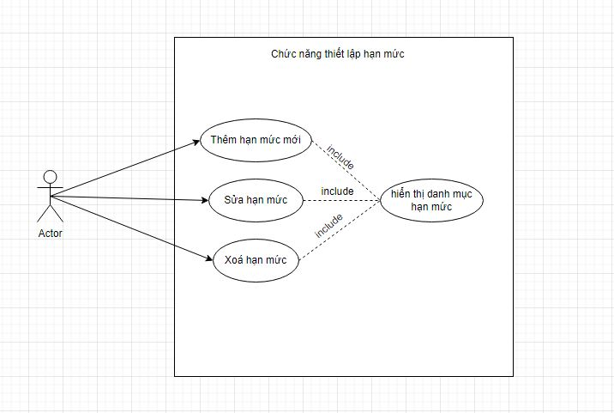**

|  |  |  |
| --- | --- | --- |
| **Mô tả** | | Chức năng này cho phép người sử dụng thiết lập các hạn mức chi tiêu cho từng danh mục chi tiêu đã được thiết lập. |
| **Tác nhân** | **Chính** | Người sử dụng |
| **Phụ** | website |
| **Tiền điều kiện** | | Người sử dụng đã thiết lập danh mục chi tiêu |
| **Hậu điều kiện** | **Thành công** | Hạn mức chi tiêu được thiết lập cho danh mục đã được lập. |
| **Lỗi** | Không thể thiết lập hạn mức. |
| **ĐẶC TẢ CHỨC NĂNG CHÍNH** | | |
| **Dòng sự kiện** | | |
| **Dòng sự kiện chính:**  Chức năng này bắt đầu khi người sử dụng muốn thiết lập chi tiêu cho từng danh mục đã được lập.   1. Người sử dụng truy cập vào trang danh mục được chọn thiết lập hạn mức chi tiêu. 2. Hệ thống hiển thị danh mục đã được chọn. (danh mục chi tiêu đã được lập) 3. Khi người dùng nhập đầy đủ thông tin, hệ thống kiểm tra:   - Dữ liệu đã đủ và đúng định dạng chưa.  - Hạn mức cho danh mục được thiết lập.  **Dòng sự kiện nhánh:**  Khi người dùng thiết lập hạn mức không thành công.   1. Hệ thống báo dữ liệu nhập vào chưa đủ hoặc sai định dạng 2. Người dùng nhập lại dữ liệu 3. Quay lại các bước của luồng sự kiện chính hoặc hủy bỏ thiết lập hạn mức, khi đó ca sử dụng kết thúc. | | |

### ***2.2.5 Chức năng thiết lập chi tiêu (theo thời gian)***

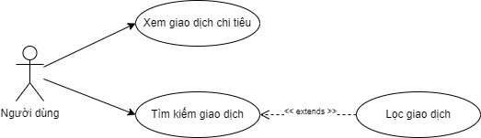

|  |  |  |
| --- | --- | --- |
| **Mô tả** | | Chức năng này cho phép người sử dụng thiết lập chi tiêu cho từng danh mục, hạn mức chi tiêu đã được thiết lập. |
| **Tác nhân** | **Chính** | Người sử dụng |
| **Phụ** | website |
| **Tiền điều kiện** | | Người sử dụng đã thiết lập chi tiêu |
| **Hậu điều kiện** | **Thành công** | Chi tiêu được thiết lập cho danh mục đã được lập. |
| **Lỗi** | Không thể thiết lập hạn mức. |
| **ĐẶC TẢ CHỨC NĂNG CHÍNH** | | |
| **Dòng sự kiện** | | |
| **Dòng sự kiện chính:**  Chức năng này bắt đầu khi người sử dụng muốn thiết lập chi tiêu cho từng danh mục đã được lập.   1. Người sử dụng nhập dữ liệu chi tiêu cho các mục đã đi tiêu 2. Hệ thống hiển thị giao diện thiết lập chi tiêu. 3. Khi người dùng nhập dữ liệu thì hệ thống kiểm tra dữ liệu đã đầy đủ và đúng định dạng chưa.   **Dòng sự kiện nhánh:**  Khi người dùng thiết lập chi tiết không thành công.   1. Hệ thống báo không thể thiết lập chi tiêu cho danh mục, hạn mức. 2. Người sử dụng nhập lại dữ liệu theo yêu cầu. 3. Quay lại các bước của luồng dữ liệu chính hoặc hủy bỏ thiết lập, khi đó ca sử dụng kết thúc. | | |

## **2.3 Thiết kế cơ sở dữ liệu**

### **2.3.1 Mô hình thực thể liên kết**

**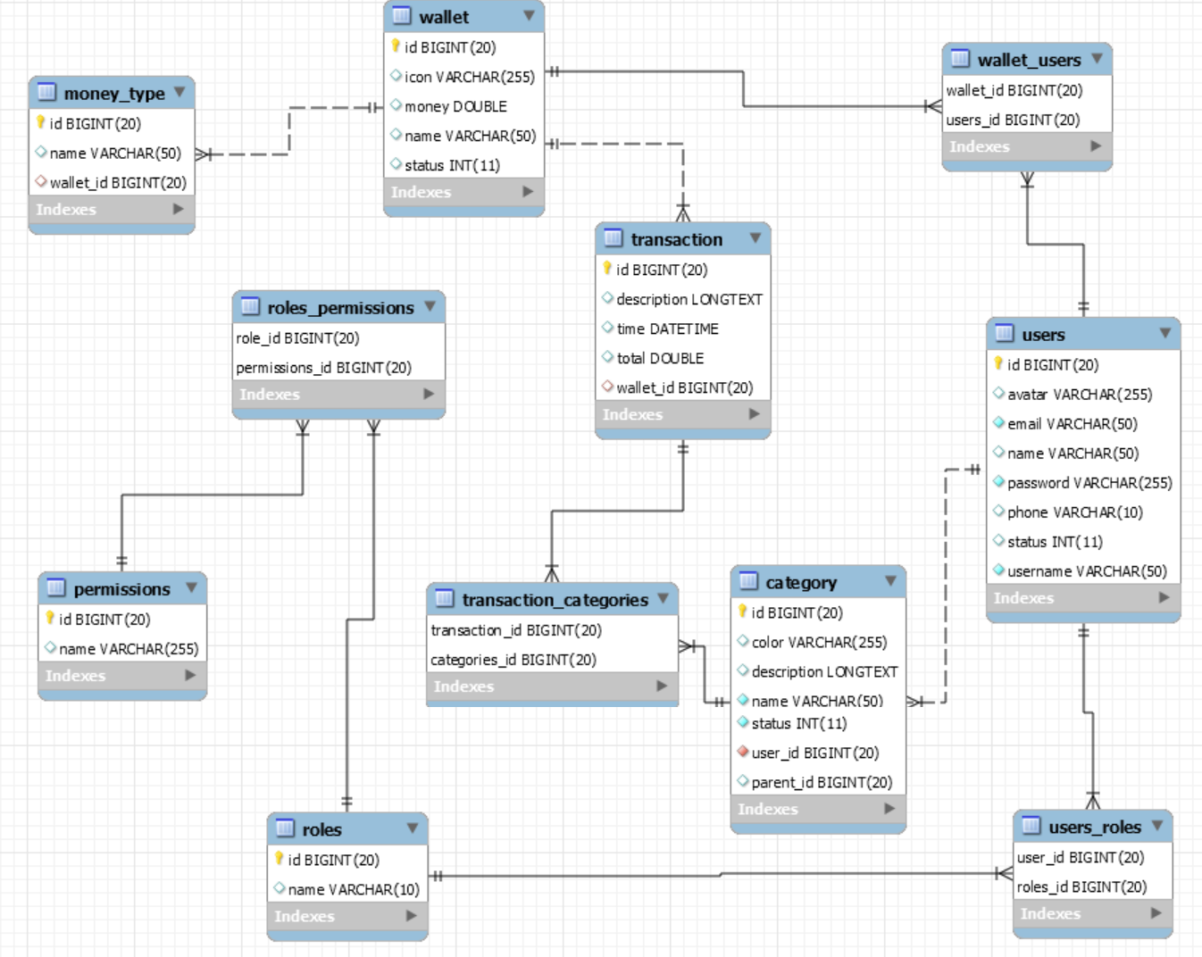**

### **2.3.2 Thiết kế chi tiết các bảng**

1. **Bảng quản users**

|  |  |  |  |  |
| --- | --- | --- | --- | --- |
| **STT** | **Tên thực thể** | **Kiểu dữ liệu** | **Ràng buộc** | **Mô tả** |
| 1 | id | BIGINT | Primary Key | ID định danh người dùng |
| 2 | avatar | VARCHAR(255) | null | Ảnh đại diện của người dùng |
| 3 | mail | VARCHAR(50) | null | Email người dùng |
| 4 | name | VARCHAR(50) | not null | Tên người dùng |
| 5 | password | VARCHAR(255) | not null | Mật khẩu người dùng |
| 6 | phone | VARCHAR(10) | not | Số điện thoại người dùng |
| 7 | status | INT(11) | not null | Trạng thái của người dùng |
| 8 | username | VARCHAR(50) | Not null | Tên tài khoản người dùng |

1. **bảng wallet**

|  |  |  |  |  |
| --- | --- | --- | --- | --- |
| **STT** | **Tên thực thể** | **Kiểu dữ liệu** | **Ràng buộc** | **Mô tả** |
| 1 | Id | BIGINT | Primary Key | ID định danh ví |
| 2 | icon | VARCHAR(255) | null | Ảnh đại diện của ví |
| 3 | money | DOUBLE | not null | Số tiền hiện có trong ví |
| 4 | name | VARCHAR(50) | not null | Tên ví |
| 5 | status | INT(11) | not null | Trạng thái của ví |

1. **bảng wallet\_users**

|  |  |  |  |  |
| --- | --- | --- | --- | --- |
| **STT** | **Tên thực thể** | **Kiểu dữ liệu** | **Ràng buộc** | **Mô tả** |
| 1 | wallet\_id | BIGINT(20) | not null | ID của người dùng |
| 2 | users\_id | BIGINT(20) | not null | ID của ví |

1. **bảng money\_type**

|  |  |  |  |  |
| --- | --- | --- | --- | --- |
| **STT** | **Tên thực thể** | **Kiểu dữ liệu** | **Ràng buộc** | **Mô tả** |
| 1 | id | BIGINT(20) | Primary Key | ID định danh của loại tiền |
| 2 | name | VARCHAR(50) | not null | Tên kiểu tiền |
| 3 | wallet\_id | BIGINT(20) | not null | ID của ví tiền |

1. **bảng Category**

|  |  |  |  |  |
| --- | --- | --- | --- | --- |
| **STT** | **Tên thực thể** | **Kiểu dữ liệu** | **Ràng buộc** | **Mô tả** |
| 1 | id | BIGINT(20) | Primary Key | ID định danh của loại danh mục |
| 2 | color | VARCHAR(255) | not null | Màu của danh mục |
| 3 | description | LONGTEXT | null | Mô tả danh mục |
| 4 | name | VARCHAR(50) | not null | Tên danh mục |
| 5 | status | INT(11) | not null | Trạng thái của danh mục |
| 6 | user\_id | BIGINT(20) | not null | ID của người dùng |
| 7 | parent\_id | INT(11) | null | ID của danh mục cha |

1. **bảng Transaction**

|  |  |  |  |  |
| --- | --- | --- | --- | --- |
| **STT** | **Tên thực thể** | **Kiểu dữ liệu** | **Ràng buộc** | **Mô tả** |
| 1 | id | BIGINT(20) | Primary Key | ID định danh của giao dịch |
| 2 | description | LONGTEXT | null | Ghi chú thêm của giao dịch |
| 3 | time | DATETIME | not null | Ngày giao dịch |
| 4 | total | DOUBLE | not null | Số tiền giao dịch |
| 5 | wallet\_id | BIGINT(20) | not null | ID của ví |

1. **bảng Transaction\_categories**

|  |  |  |  |  |
| --- | --- | --- | --- | --- |
| **STT** | **Tên thực thể** | **Kiểu dữ liệu** | **Ràng buộc** | **Mô tả** |
| 1 | transaction\_id | BIGINT(20) | not null | ID của giao dịch |
| 2 | categories\_id | BIGINT(20) | not null | ID của danh mục |

1. **bảng Users\_roles**

|  |  |  |  |  |
| --- | --- | --- | --- | --- |
| **STT** | **Tên thực thể** | **Kiểu dữ liệu** | **Ràng buộc** | **Mô tả** |
| 1 | user\_id | BIGINT(20) | not null | ID của người dùng |
| 2 | roles\_id | BIGINT(20) | not null | ID của chức vụ |

1. **bảng Roles**

|  |  |  |  |  |
| --- | --- | --- | --- | --- |
| **STT** | **Tên thực thể** | **Kiểu dữ liệu** | **Ràng buộc** | **Mô tả** |
| 1 | id | BIGINT(20) | Primary Key | ID định danh của chức vụ |
| 2 | name | VARCHAR(10) | not null | Tên chức vụ |

1. **bảng Roles\_permissions**

|  |  |  |  |  |
| --- | --- | --- | --- | --- |
| **STT** | **Tên thực thể** | **Kiểu dữ liệu** | **Ràng buộc** | **Mô tả** |
| 1 | role\_id | BIGINT(20) | not null | ID của chức vụ |
| 2 | permissions\_id | BIGINT(20) | not null | ID của quyền hạn |

1. **bảng Permissions**

|  |  |  |  |  |
| --- | --- | --- | --- | --- |
| **STT** | **Tên thực thể** | **Kiểu dữ liệu** | **Ràng buộc** | **Mô tả** |
| 1 | id | BIGINT(20) | Primary Key | ID định danh quyền hạn |
| 2 | name | VARCHAR(255) | not null | Tên quyền hạn |

## **2.4. Sơ đồ sequence diagram**

**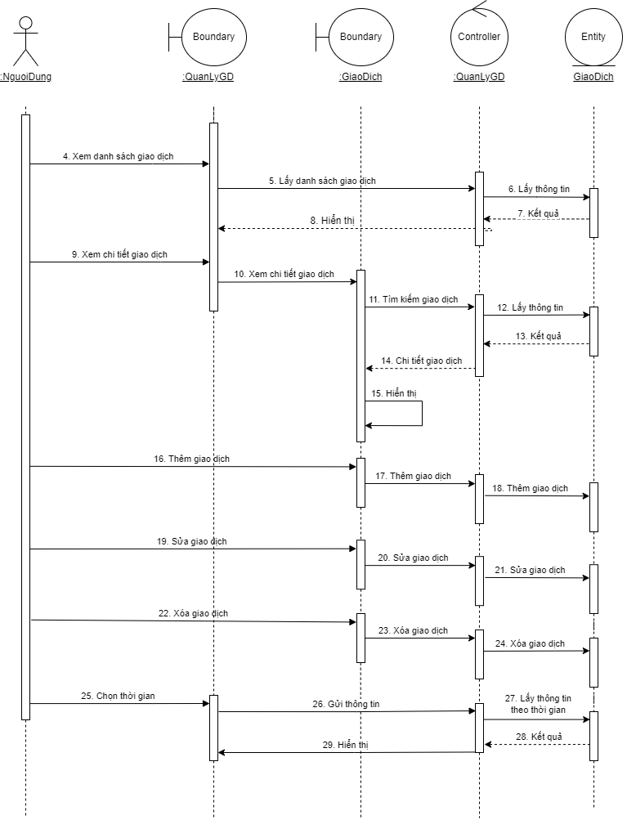**

Hình 2.4.1 Quản lý giao dịch

**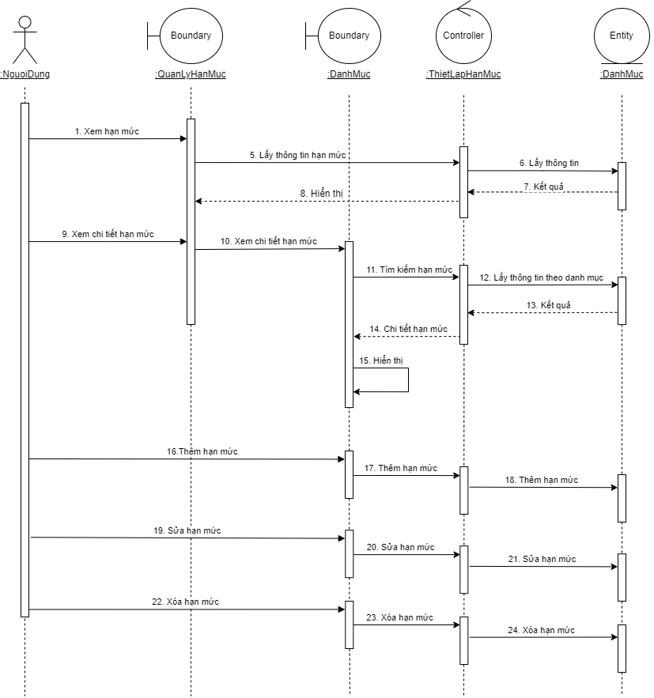**

Hình 2:Thiết lập hạn mức

**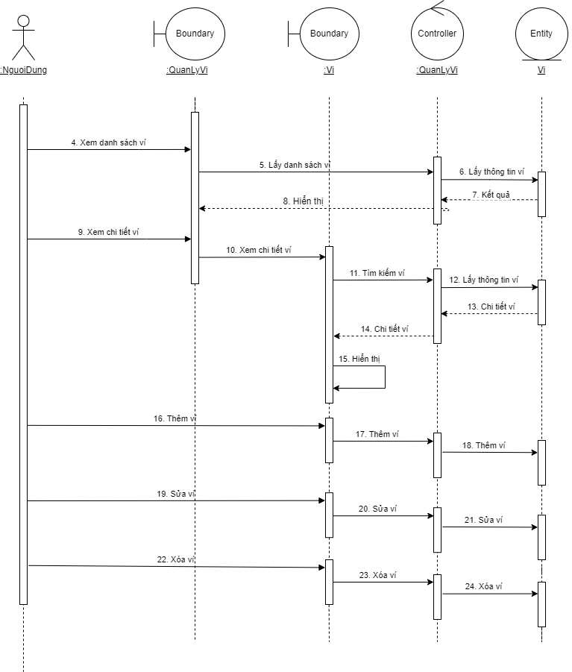**

Hình 3:quản lý ví

**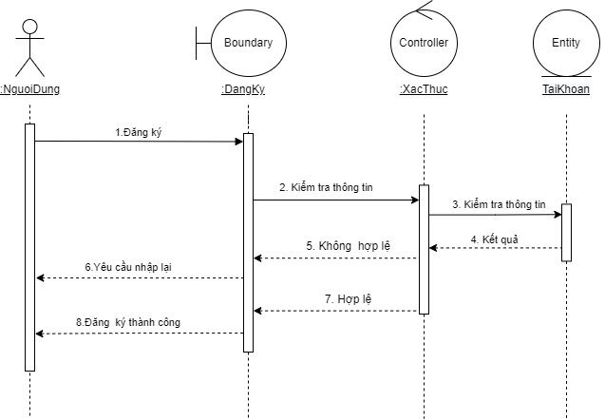**

Hình 4:Đăng ký

**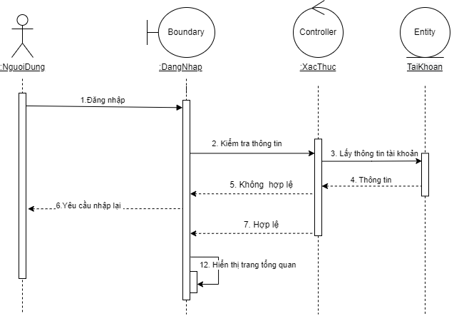**

Hình 5:Đăng nhập

**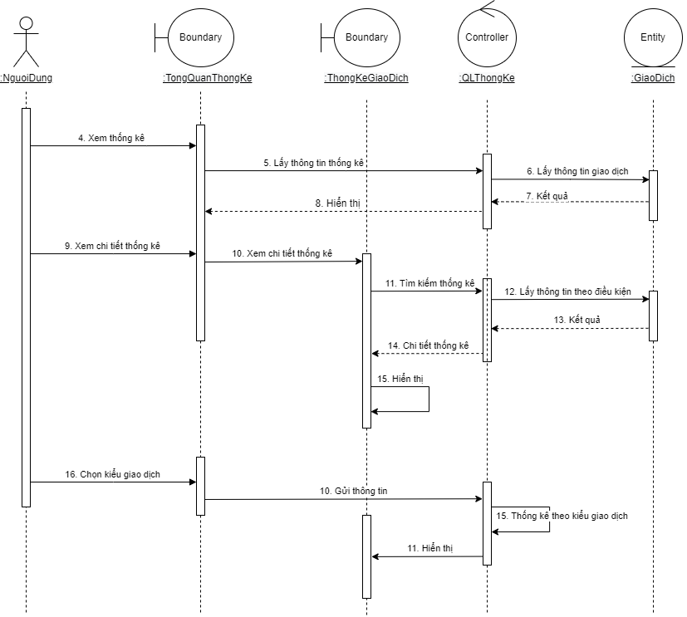**

Hình 6:Thống kê

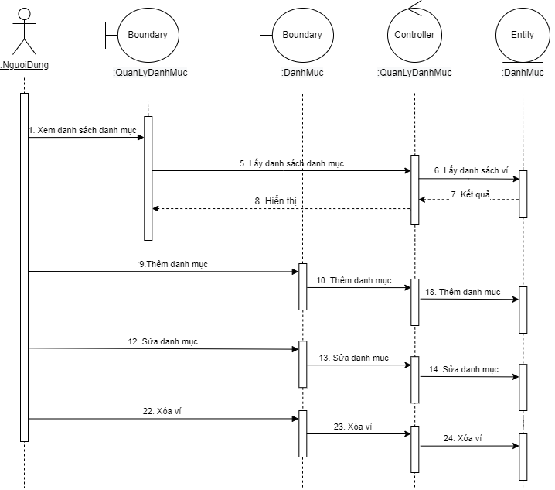

Hình 7:Quản lý danh mục

# **CHƯƠNG 3: CÀI ĐẶT CHƯƠNG TRÌNH**

## **Cài đặt**

**-** Back-end: https://github.com/JulyHa/BE\_CNPM

- Front-end: https://github.com/asidsdamad1/FE\_CNPM

-Xây dựng giao diện các trang:

* Trang chủ:

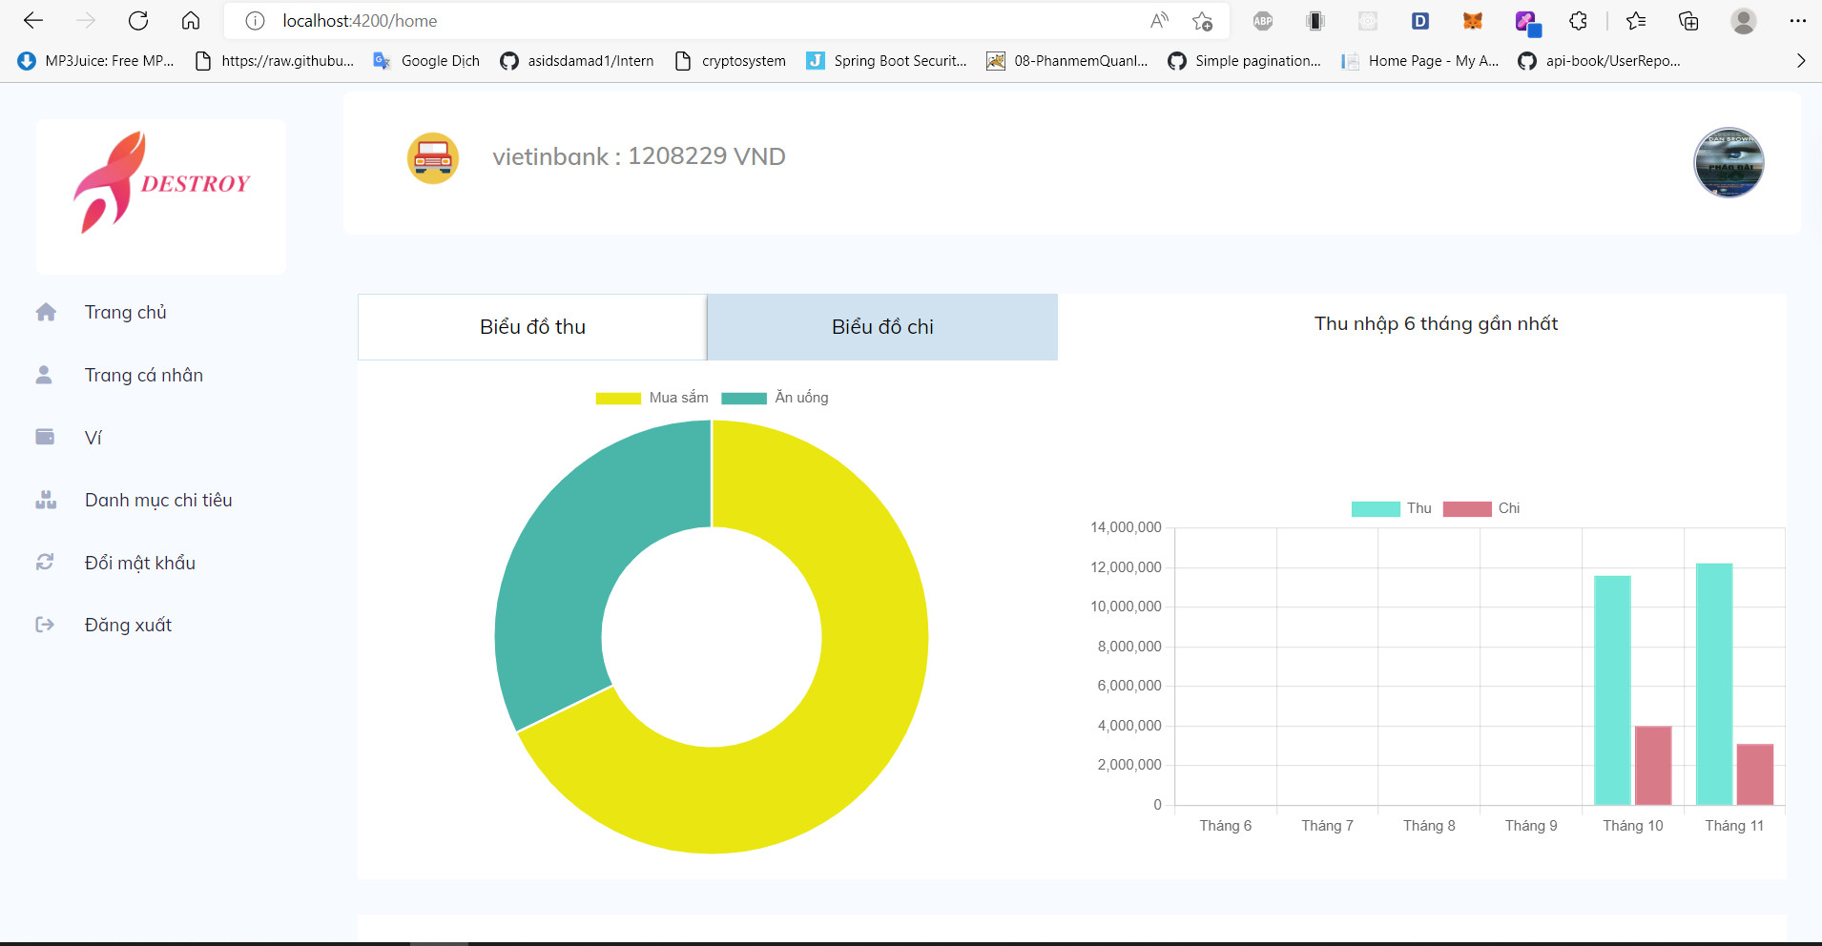

* Trang cá nhân:

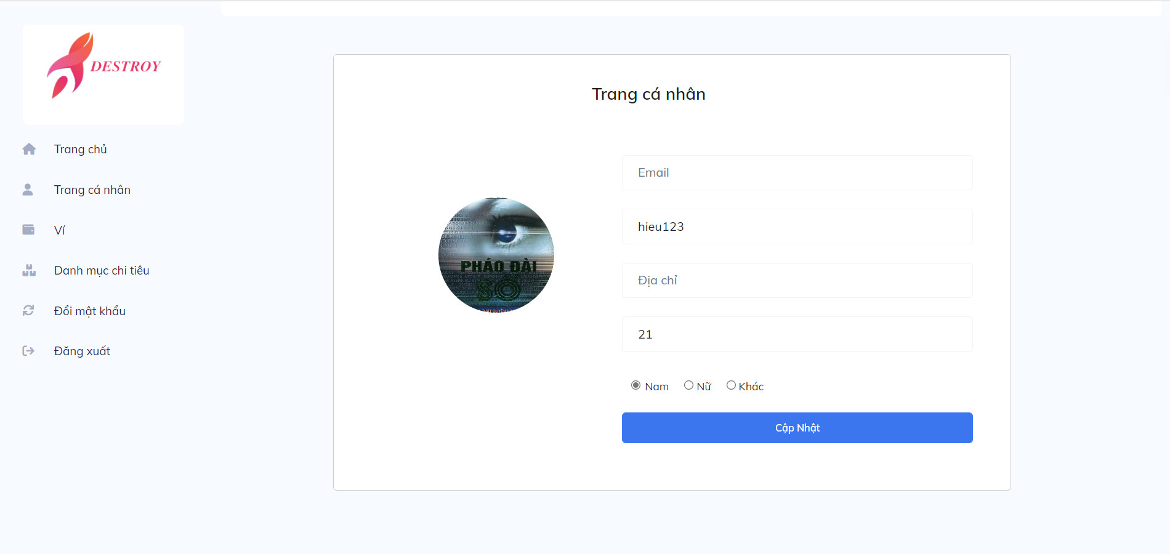

* Ví:

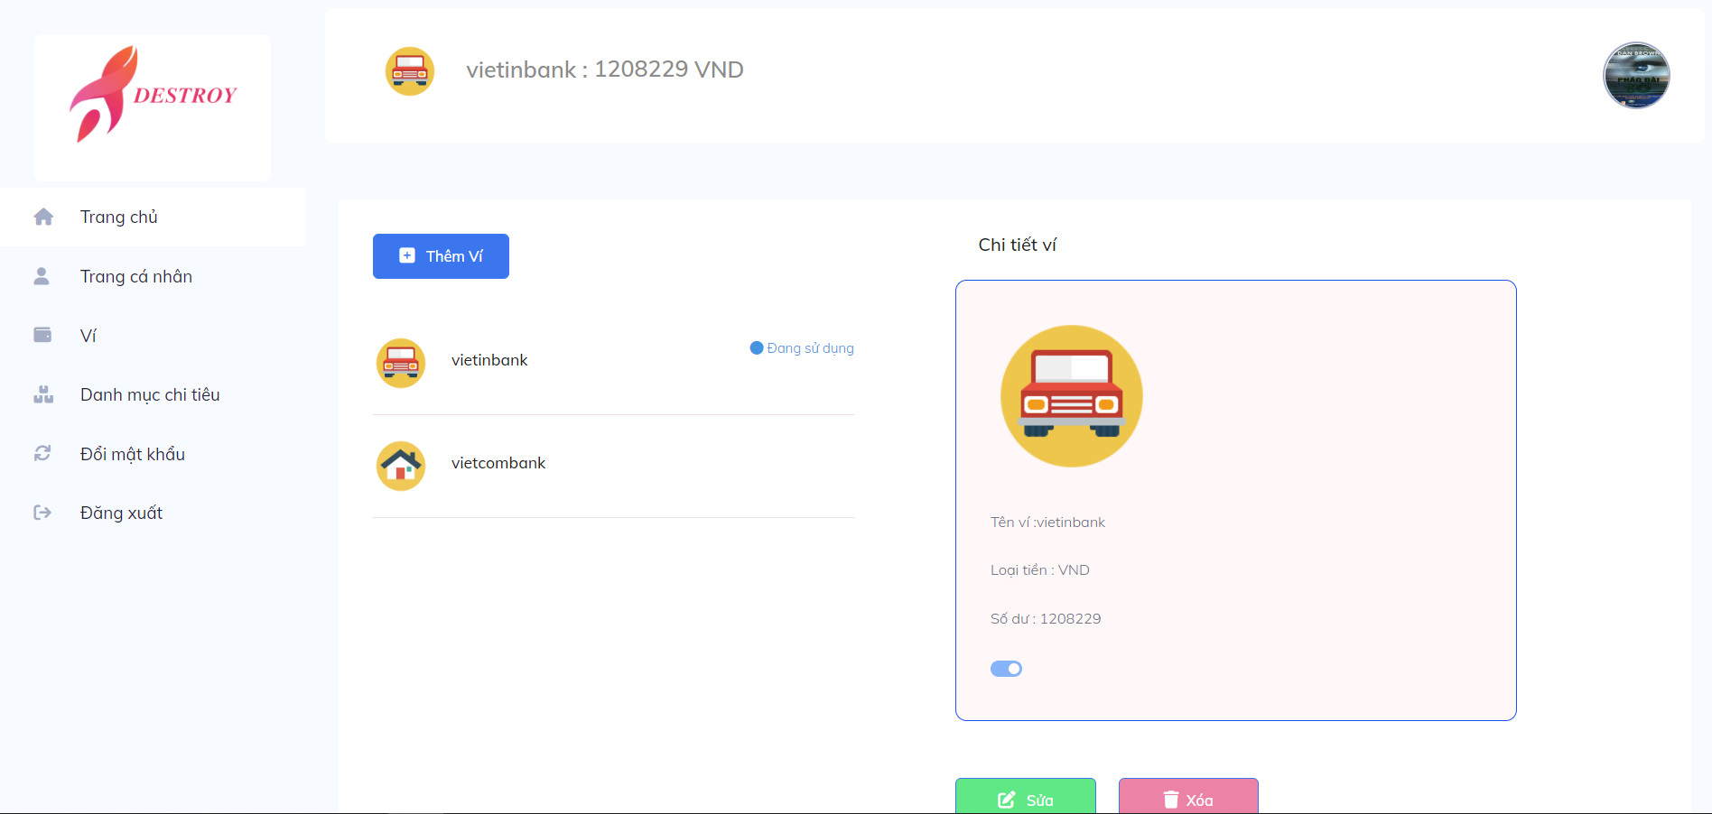

* Giao dịch:

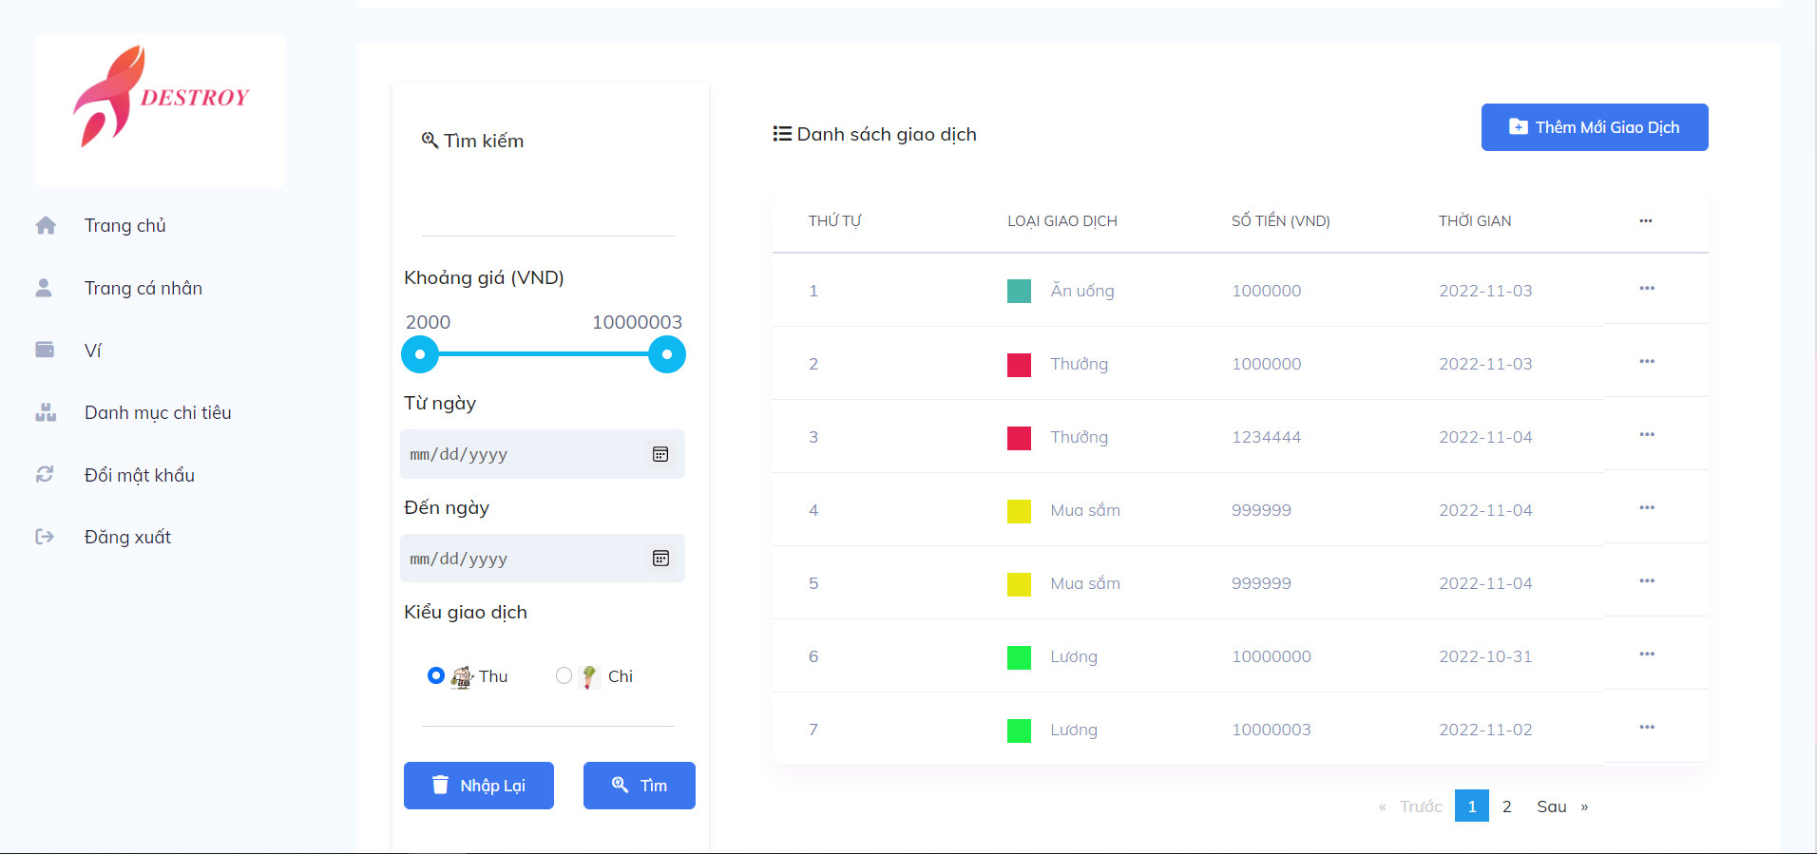

* Danh mục:

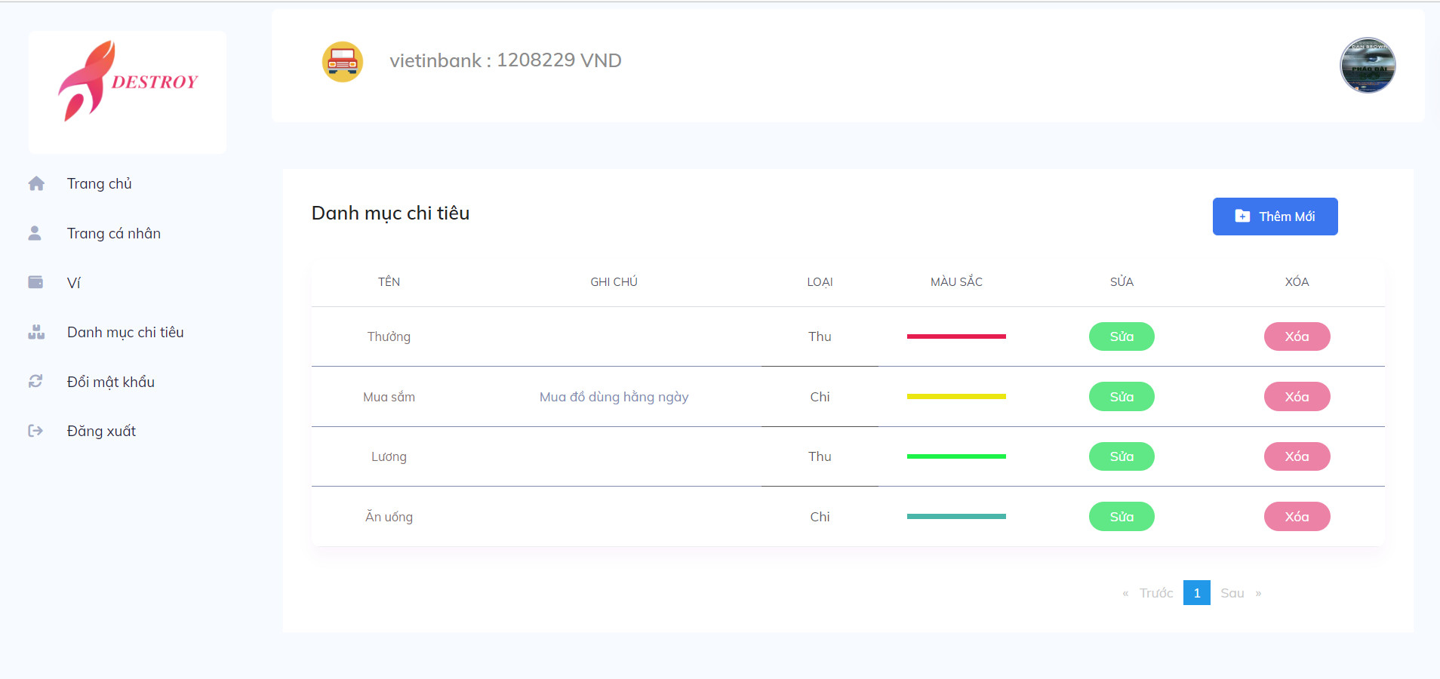

* Đăng nhập, đăng ký:

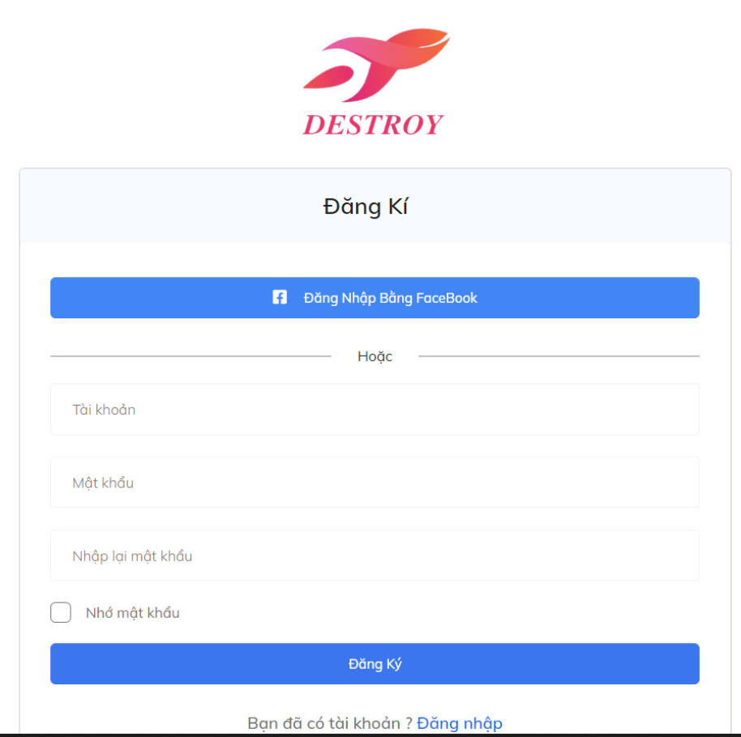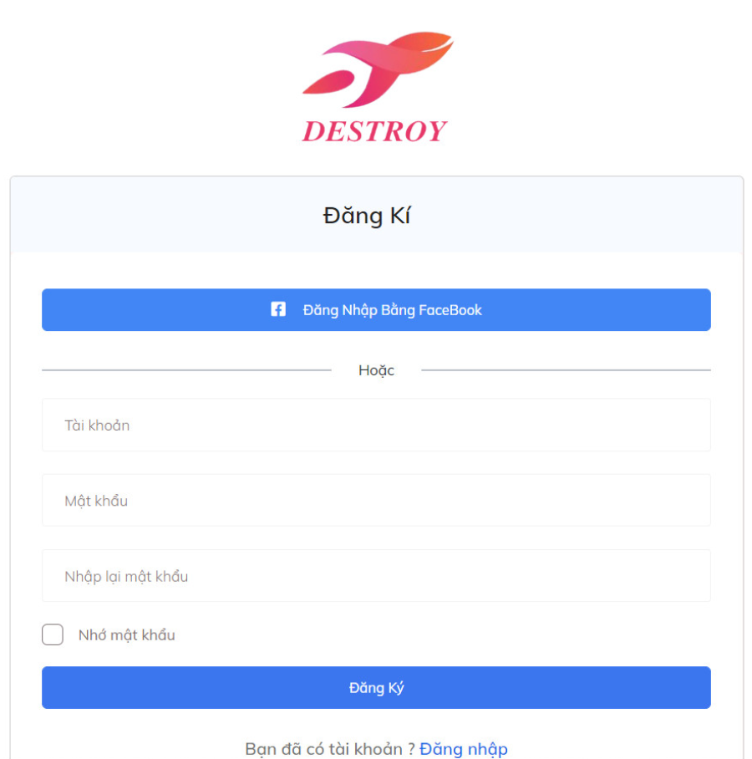

**KẾT LUẬN**

**\* Kết quả đạt được:**

- Hoàn chỉnh trang web dành cho khách hàng với các trang cơ bản: trang chủ, đăng ký, đăng nhập (tài khoản, mạng xã hội), quản lý giao dịch, quản lý danh mục, thống kê theo tháng.

- Giao diện khá đẹp, dễ sử dụng.

- Hiểu biết thêm về Java, SpringBoot

- Có thêm kiến thức về MySQL, Jquery, các kĩ thuật liên quan đến Frontend.

- Biết cách sử dụng git để quản lý mã nguồn, sử dụng trello để quản lý công việc.

**\* Những vấn đề còn tồn tại**

**-** Dữ liệu chưa được kiểm soát chặt chẽ: validate chưa hoàn chỉnh.

- Biểu đồ thống kê chỉ có một tháng hoặc sáu tháng chưa thống kê được theo từng tháng.

- Chưa đăng ký được bằng nhiều tài khoản mạng xã hội.

**\* Hướng phát triển**

**-** Phát triển web thành ứng dụng trên các thiết bị di động.

- Thêm chức năng xem lại lịch sử tạo ví.

- Biểu đồ thống kê được hiển thị theo thời gian lựa chọn.

- Thông báo khi có thay đổi trong ví (vượt hạn mức, giao dịch, biến động số dư, …).

**TÀI LIỆU THAM KHẢO**

<https://www.chartjs.org/docs/latest/>

<https://angular.io/docs>

<https://docs.spring.io/spring-boot/docs/current/reference/htmlsingle/>

<https://www.callicoder.com/spring-boot-security-oauth2-social-login-part-1/>

<https://www.callicoder.com/spring-boot-security-oauth2-social-login-part-2/>

<https://www.positronx.io/angular-facebook-oauth-social-login-tutorial/>